淡江大學電機工程學系

專題實驗

指導教授：周建興 教授

結合觸覺回饋之立體形狀模擬裝置設計

Design of three-dimensional shape simulation device combined with tactile feedback

專題生：邵才獻、沈奕辰 撰

中華民國109年9月

**目錄**

1. **序論.......................................1**

**1.1前言...................................................1**

**1.2研究動機與目的.........................................1**

1. **背景知識與相關研究.........................3**
2. **硬體裝置與軟體架構設計.....................6**

**3.1硬體裝置...............................................1**

**3.1.1螺桿與柱體(Pin).........................................1**

**3.1.2減速馬達................................................1**

**3.1.3馬達模組................................................1**

**3.1.4微動開關................................................1**

**3.1.5電路板..................................................1**

**3.1.6主控版..................................................1**

**3.1.7從端版..................................................1**

**3.2軟體架構...............................................1**

1. **裝置實際應用..............................14**
2. **系統測試..................................18**
3. **結論與未來展望............................23**

**參考文獻..........................................26**

**第一章：序論**

**1.1前言**

沉浸式體驗是人們近年來在追求的一種效果，因為過往的體驗都僅僅是在視覺上而沒有觸覺、嗅覺等回饋，使得使用者無法進行全面的體驗，如今越來越多人開發出沉浸式體驗的相關裝置，並將此用在VR(Virtual Reality)遊戲或是一般的影片欣賞中，其中觸覺的體驗相當難呈現，因此有各式各樣的回饋方法被製作出來，相信這是一塊非常值得研究的領域。

**1.2研究動機與目的**

在觸覺回饋的領域中，一直都有人在研究都在能夠模擬所有物體的裝置，然而受限於技術及想法，這並不是一項容易的挑戰，許多人都對此做過研究，包括超聲波[1]、手指力回饋[2]等，而在其中有一項是利用柱體上下移動，以大量柱體的高低差模擬物體的裝置[3]，我們認為這是可行性最高且能夠有效模擬物體狀態，所以選擇以此來進行研究。

**第三章：硬體裝置與軟體架構設計**

**3.1硬體裝置**

為了使得柱體(Pin)能夠上下移動，馬達帶動螺桿旋轉時，柱體(Pin)會跟著轉動，因此我們將柱體(Pin)用雷射切割的方形格子框住，所以當螺桿旋轉時，柱體(Pin)不會跟著轉動，而是因為摩擦力而上下移動，在配合上下移動的時間，就能夠將秒數換算成距離，將能夠控制所有的柱體(Pin)的位置。

**3.1.1螺桿與柱體(Pin)**

為了使觸覺回饋效果最佳化，必須讓體積盡可能的變小，所以我們利用3D繪圖工具(Shapr3D)設計了5.5mm的螺桿(圖3.1.1)與12mm的柱體(Pin)(圖3.1.2)，並在柱體(Pin)內加上了與5.5mm相符的螺紋，因此便能將螺桿旋入柱體(Pin)中。

**3.1.2減速馬達**

在此裝置中我們使用的是傳動比為1：26.45、尺寸為6mm的減速馬達(圖3.1.3)，因為要使柱體(Pin)上下移動，必須有一定的力道克服摩擦力，此馬達的輸出扭矩足夠且移動速度符合裝置的需求，加上擁有體積非常小的特性，我們採用此馬達。

**3.1.3馬達模組**

為了讓馬達正反轉控制柱體(Pin)的上下移動，我們使用L9110馬達驅動版(圖3.1.4)來控制馬達，此馬達驅動版尺寸非常小，而程式部分只需一邊給高電位，另一邊給低電位，就能簡易控制馬達正反轉，並且一片驅動版就能控制2顆馬達。

**3.1.4微動開關**

為了確保每隻柱體(Pin)在歸位時能夠準確歸零，我們在每柱體(Pin)下都設置了微動開關(圖3.1.5)，將微動開關NC接上高電位、NO接上低電位，當柱體(Pin)向下移動觸壓到時便會讀取到NO的低電位，以此便能夠判斷是否歸位，同時避免馬達過度旋轉而燒壞。

**3.1.5電路板**

因為我們的裝置所需的電路相對複雜且必須盡可能的使體積變小，因此我們為裝置設計了專用的電路板(圖3.1.6)，並且送洗(圖3.1.7)。

**3.1.6主控版**

在主控版的部分我們採用Raspberry Pi 4(圖3.1.8)，這是一台微型電腦，只需一塊我們便能利用I2C來控制許多Arduino Nano，加上其體積小(大約是Arduino UNO的1.5倍)，因此造就了強大的便利性，只需接上螢幕就能使用圖形化介面操作，並且因為我們使用了Pyqt5來控制裝置，需要螢幕來顯示畫面，所以使用Raspberry Pi來做為主控版。

**3.1.7從端版**

從端版採用的是Arduino Nano(圖3.1.9)，最主要是因為其體積十分的小，腳位的數量也剛好足夠，此裝置所有的IO都是由Arduino Nano來接送，包括控制馬達與接收微動開關的訊號。

**3.2軟體架構**

**3.2.1 系統**

我們的裝置除了需要單獨控制非常多的馬達之外也要能和其他程式配合(VR、影像辨識…等等)，因此如何保持通訊並將馬達轉到正確的位置相當重要，若是只使用一片控制板，這個裝置上馬達的數量就會相當受限制，所以我們使用I2C通訊協定將運行主要程式的Raspberry Pi與控制程式的數個Arduino連接，達到良好的模擬呈現。

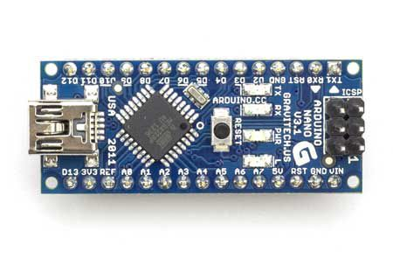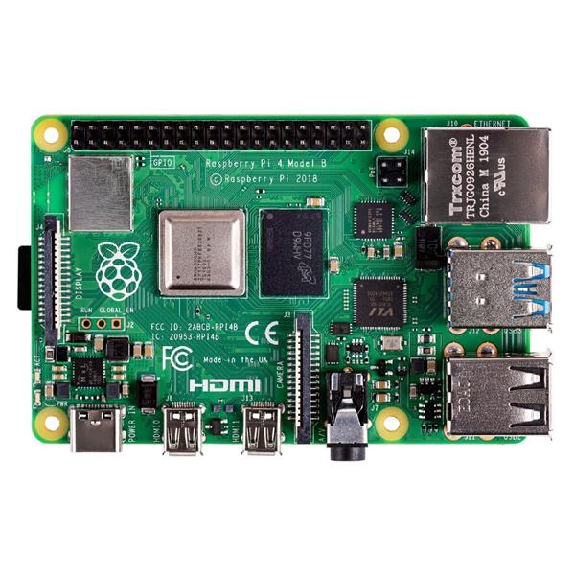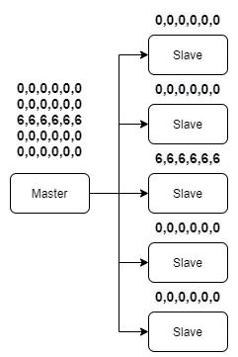

圖、作為Master裝置的Raspberry Pi 4。

圖、作為Slave裝置的Arduino Nano。

3.2.2 Raspberry Pi

Raspberry Pi作為I2C通訊協定的Master裝置，可以對所有的Arduino發送與要求資料。我們的測試程式在Raspberry Pi上，使用PyQt5製作控制介面，可以即時讀取每一根柱體的高度，也可以單獨輸入希望上升的高度來控制，為了今後可以與不同程式連接，我們也製作了多項控制的方法，在本操作介面下是以讀取檔案作為替代，當然也可以輸出當前所有柱體高度，程式流程如下圖。

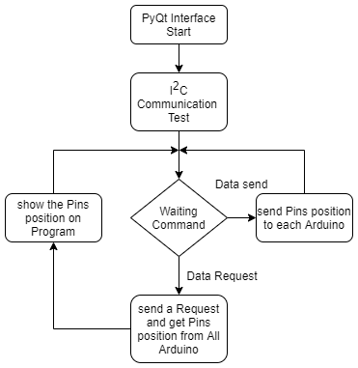

圖、Raspberry Pi測試程式之流程圖

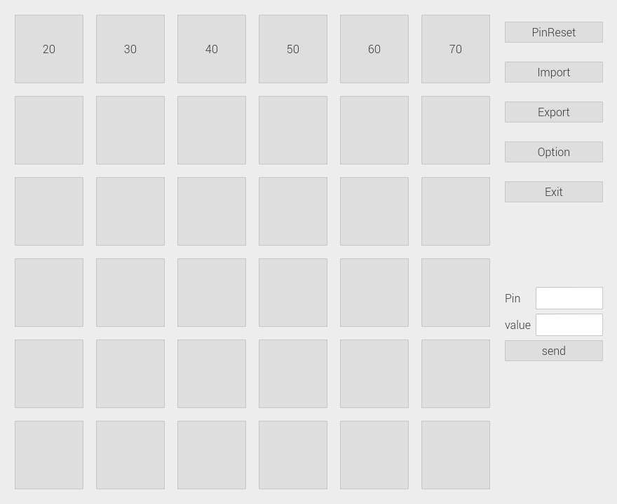

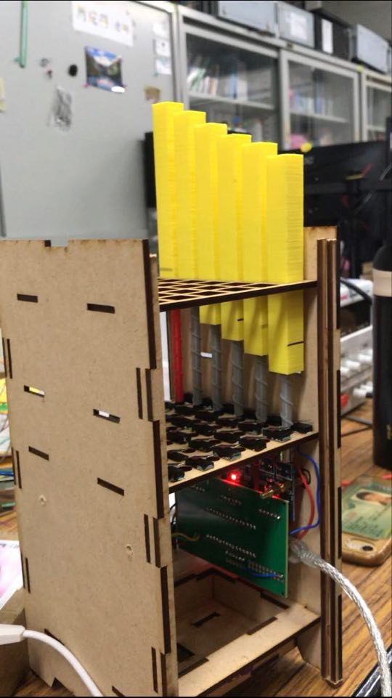

圖、(左)Raspberry Pi測試程式之運行畫面，(右)實機接收資料後移動完成的畫面。

**3.2.3 Arduino**

如同3.2.1小節所述，我們使用Arduino Nano作為Slave裝置接收來自Master端的資料，每一片Arduino可以控制6根柱體馬達，而且有自己獨立的Slave Address，在此裝置中Arduino扮演的角色僅負責控制馬達的正反轉，以及要轉多久的時間才會到指定位置，程式流程如下圖。

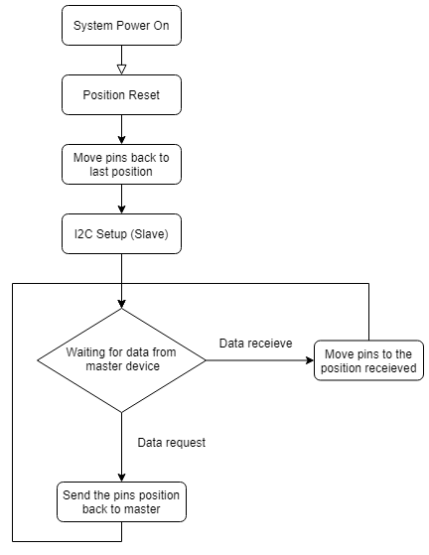

圖、Arduino程式之流程圖

每一根柱體都必須在初始化時回到起點，我們利用微動開關來判斷是否回歸到起點，為了節省來回的時間，在全體重置的函式內採用同步下降的寫法。因為直流馬達沒有辦法精準的控制角度，所以柱體的上升高度我們使用時間來計算，經過測量得知馬達控制板在2V左右的輸出電壓下上升70毫米的高度約需360毫秒，因此可以計算出1毫米約需5.143毫秒的時間，從Master端傳送進來的高度乘以這個常數即可算出上升所需時間，而經過測試後發現同步上升的寫法會讓高度的誤差值變大，所以在上升的部分我們還是使用單獨移動的寫法，但不同Arduino接收到資料的時間是同步的。